Литература:
1. Попова, Вера Выбирая свой путь: Очерк о Лакшинском Алексее Григорьевиче / Вера Попова. – Симферополь: ООО Антиква, 2019. – 72 с.
2. Попова, Вера Утверждение истины: Очерк о Лакшинском Алексее Григорьевиче / Вера Попова. – Симферополь: ООО Антиква, 2019. – 82 с.
3 . Попова, Вера. Алгоритм призвания / Вера Попова. – Симферополь: ООО Антиква, 2020. – 96 с.

Я славлю эту землю и люблю
За то, что здесь родился и живу.
За доброту ее благодарю
И Родиной прекрасною зову!
В. Грачев

Наш адрес:
ул, Энгельса, д. 21
п. Красногвардейское
телефон: 2 -48 – 34
Составил библиограф: Кубаткина, Е.

МБУК «ЦБС»
Красногвардейского района РК

АЛГОРИТМ ПРИЗВАНИЯ

Презентация новой книги писателя-краеведа Веры Поповой

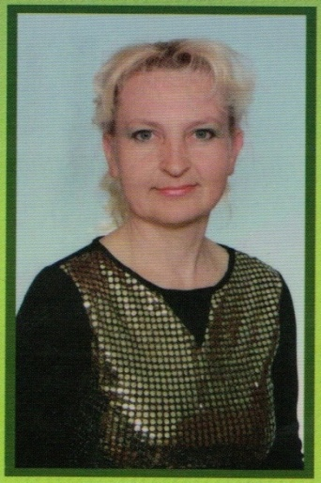

Слова – дыхание писателя.
Необходимо нужные найти.
Приходят они подсознательно,
Не хотят сидеть взаперти.

В словах энергия передается
И музыкой звучит.
Такая радость в души льется!
Беречь нам надобно живые родники
Т. Светлицкая

2020 год

От автора
У каждого человека рано или поздно возникают вопросы: в чем мое предназначение. Как выбрать дело по душе? И хорошо, когда ответ на них – любимая профессия. Ты занимаешься любимым делом, видишь результат, которым можешь гордиться. И понимаешь, что в увлеченности скрыт алгоритм призвания. Какими путями мы будем идти к решению своей основной жизненной задачи, конечно, во многом зависит от нас самих. Но люди, уже достойно решившие ее, рядом с нами. Как пример. Как образец. О них моя книга «Алгоритм призвания».
Вера Попова

Жизнь. Творческий путь.

Вера Алексеевна родилась в г. Артемовском Свердловской области на Урале. С пяти лет проживала в поселке Советский, там закончила школу. Затем в 1978 году поступила в музыкальное училище, а в 1990 году окончила исторический факультет Симферопольского государственного университета им. М.В. Фрунзе.
В данное время проживает в г. Симферополе. Здесь в поселке живет ее мама. Вера Алексеевна победитель литературного онлайн – фестиваля «Брега полуденной Тавриды» им. Терехова ( 5 сентября 2020 г).
Она автор очерков «Что судьбой предназначено», «Из семейного альбома», «Прикосновение к мужеству», «Великий дар – владенье словом», которые публиковались в выпусках альманаха Тавриды «45 меридиан».
В 2019 году в издательстве «Антиква» вышла ее книга об отце «Выбирая свой путь: очерк о Лакшинском Алексее Григорьевиче» (1937 – 1992гг.). Очерк о судьбе, созвучной времени. Обычной, потому что, он был обычным человеком, и необычной, ведь в людях советского поколения воплотилось все лучшее, что могло дать им время. Сегодня их жизнь стала историей. В этом же году выходит вторая книга «Утверждение истины», книгу можно считать как логическим продолжением очерка, так и самостоятельным результатом исследований и творческого поиска.
В 2020 году в издательстве «Антиква» вышла третья книга очерков «Алгоритм призвания». Автор пишет о своей семье, переехавшей в поселок Красногвардейское в 1984 году; о работавших здесь знаменитых крымчанах: заслуженном работнике культуры Украины и Крыма, поэте-барде Владимире Грачеве (Симферополь), исполнителе стихов и песен Владимира Высоцкого Анатолии Тавровском (Феодосия); о Народном музее истории ордена Ленина колхоза «Россия» в селе Восход и его создателе Николае Александровиче Готовчикове; об истории Красногвардейской центральной районной библиотеки, которой в этом году исполняется 97 лет.
Книга интересна своей крымской тематикой, мемуарным изложением в представлении талантливых людей – героев очерков, рассчитана на широкий круг читателей.
Презентация книги «Алгоритм призвания»

